© Český statistický úřad / Czech Statistical Office, místo, rok vydání

3. Cizinci (bez azylantů) a jejich charakteristiky podle regionů - krajů ČR
Počet cizinců s některým z druhů pobytů nebo vízy nad 90 dní (tj. bez azylantů) dosáhl koncem roku 2017 hodnoty 524 142. Regionem s nejvyšší koncentrací cizinců je tradičně Hl. m. Praha, na jejímž území dosáhl podíl cizinců v roce 2017 více než jedné třetiny (37 %) z tohoto počtu. S odstupem za Hl. m. Prahou následují Středočeský kraj, s 13,2 % z celkového počtu cizinců; dále Jihomoravský kraj (8,9 %), Ústecký kraj (6,7 %) a Plzeňský kraj (6 %). Na opačné straně spektra, tj. mezi regiony s nejnižším zastoupením cizinců na svém území, jsou dlouhodobě kraje Vysočina (1,8 %), Zlínský (1,8 %) a Olomoucký (2,2 %).
3.1 Cizinci v krajích podle pohlaví
Ve všech krajích ČR mají mezi cizinci převahu muži. Vyšší hodnoty než je celorepublikový průměr (56,5 %) dosahují muži v krajích Jihočeském, Plzeňském, Ústeckém, Královehradeckém, Pardubickém, Vysočina, Olomouckém, Zlínském a Moravskoslezském. Nejvyšší podíl mužů mezi cizinci byl v roce 2017 zaznamenán v Ústeckém (64,3 %) a Moravskoslezském (61,7 %) kraji. Nejnižší hodnoty tohoto ukazatele byly naopak registrovány v Hl. m. Praha a Libereckém kraji (shodně 53,8 %).
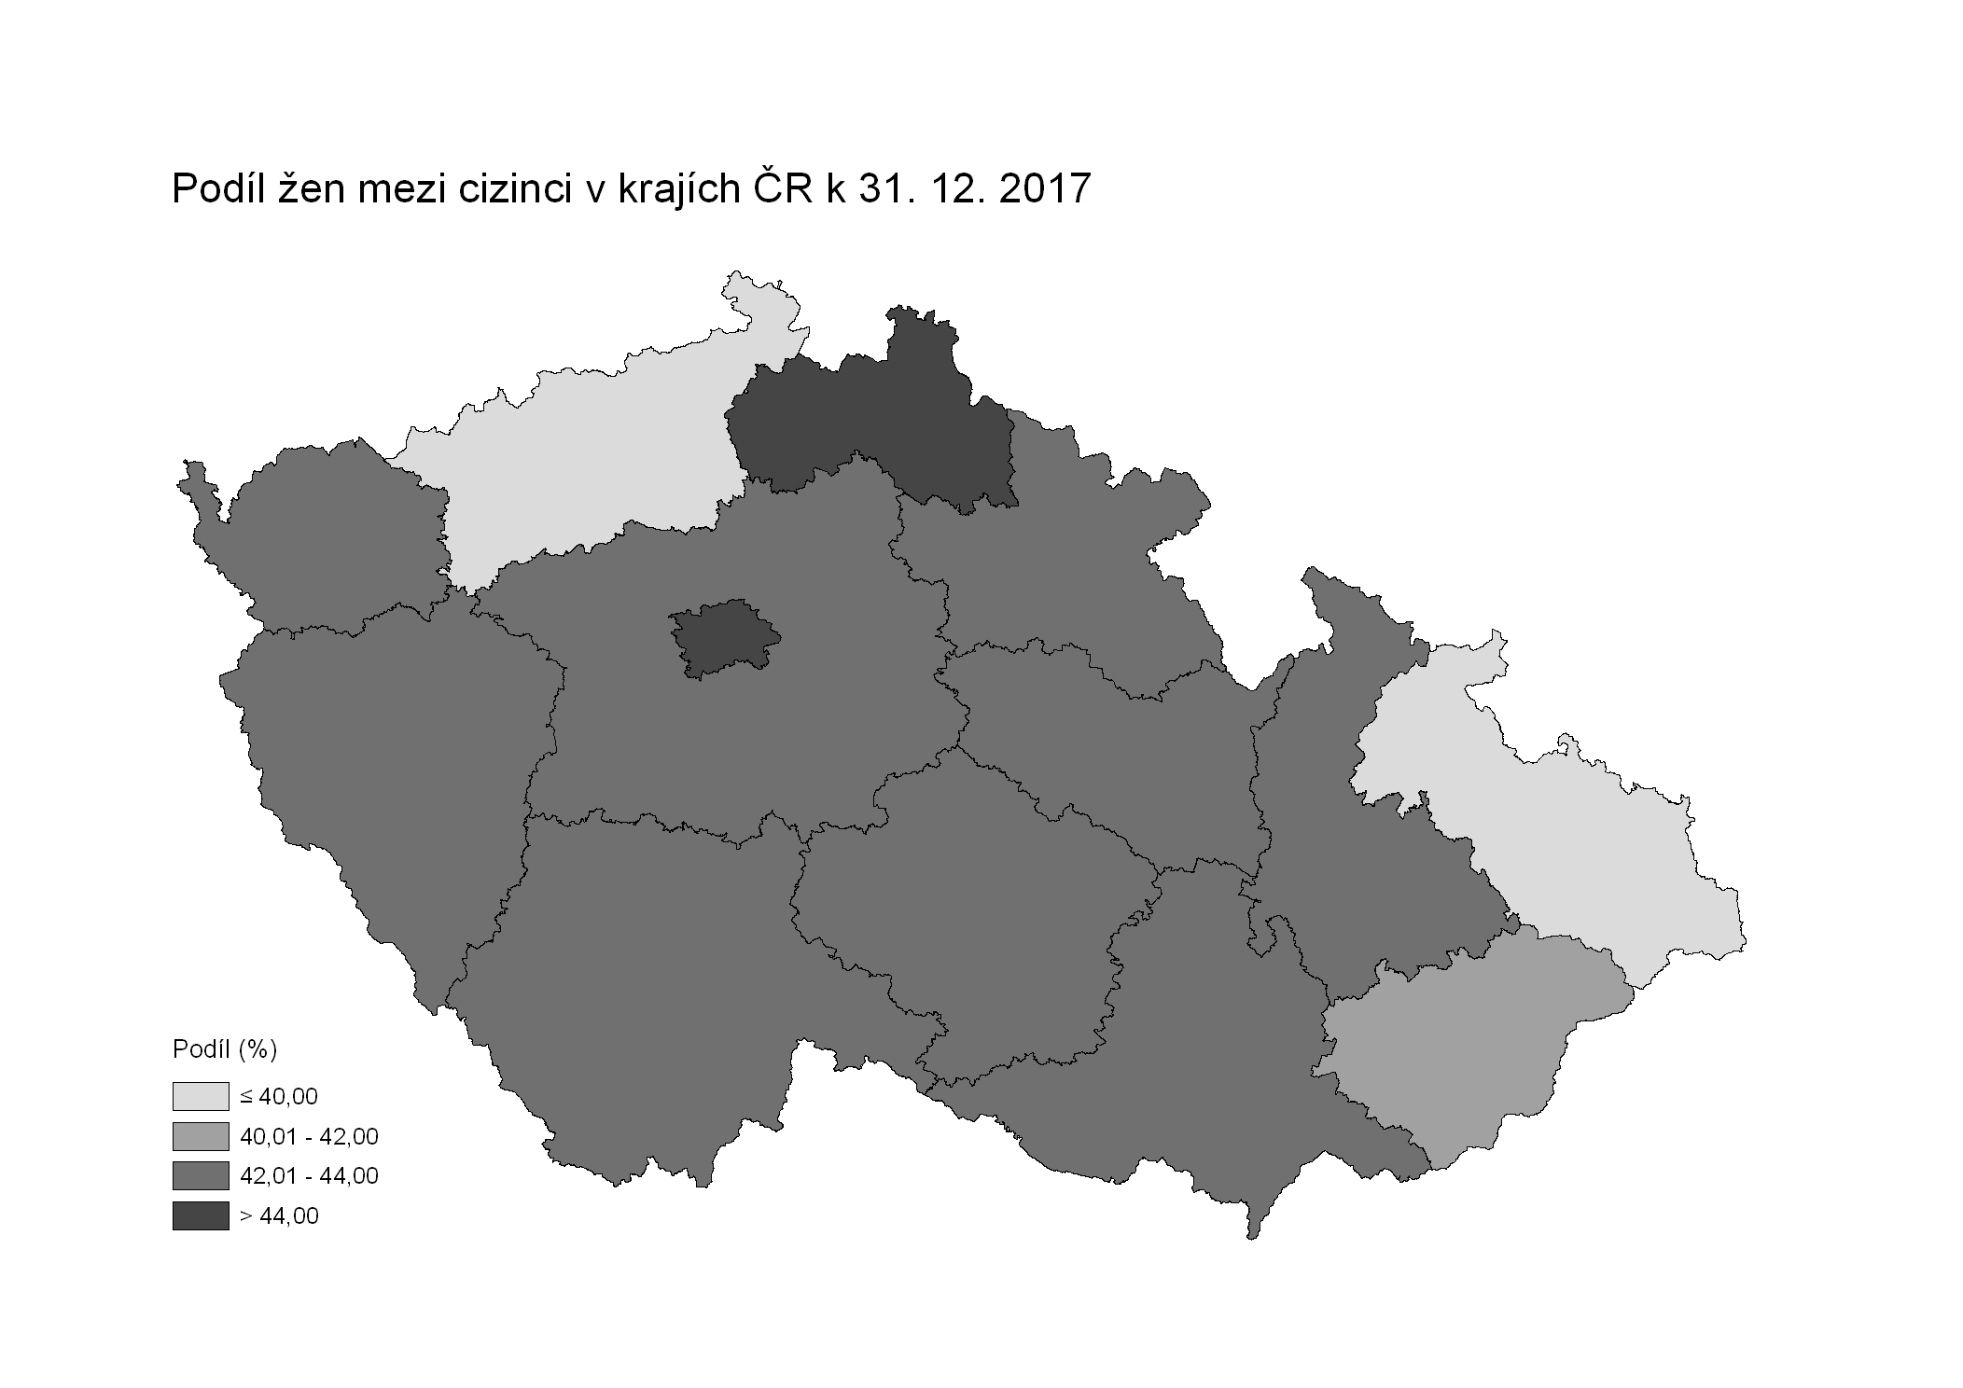
Zdroj: ŘSCP

3.2 Cizinci v krajích podle věkových kategorií
Jak již bylo zmíněno ve druhé kapitole, nejvíce zastoupenými věkovými kategoriemi mezi cizinci legálně pobývajícími na území ČR jsou kategorie mladšího produktivního věku, 30-39 let. V tomto věkovém rozmezí se v roce 2017 nacházelo celkem 26 % z celkového počtu cizinců na našem území. Z hlediska jednotlivých regionů byl odpovídající podíl výrazně vyšší v případě Pardubického (28,9 %), Jihomoravského (28,4 %) a Zlínského (27,3 %) kraje. Naopak signifikantně nižší hodnota než celorepublikový průměr byla v roce 2017 zaznamenána v Karlovarském kraji (19,6 %).
V kategorii nejmladšího produktivního věku (20-29 let) bylo v ČR v roce 2017 celkem 16,1 % cizinců. Tato hodnota byla výrazně překročena v případě Jihomoravského kraje (20 %), Hl. m. Prahy (18,4 %) a Pardubického kraje (17,7 %). Oproti tomu na území krajů Karlovarského a Ústeckého se hodnota tohoto ukazatele pohybovala pouze okolo 12 %.
Tabulka 1: Cizinci v krajích podle věkových kategorií k 31. 12. 2017
KRAJ | Celkem | 0-9 | 10-19 | 20-29 | 30-39 | 40-49 | 50-59 | 60-69 | 70-79 | 80+
Praha | 195068 | 15218 | 14865 | 35955 | 51698 | 38639 | 23947 | 10270 | 3130 | 1346
v % | 100 | 7,80 | 7,62 | 18,43 | 26,50 | 19,81 | 12,28 | 5,26 | 1,60 | 0,69
Středočeský | 69096 | 5759 | 4659 | 8953 | 18567 | 15615 | 9634 | 4333 | 1108 | 468
v % | 100 | 8,33 | 6,74 | 12,96 | 26,87 | 22,60 | 13,94 | 6,27 | 1,60 | 0,68
Jihočeský | 19204 | 1417 | 1258 | 2848 | 4654 | 4128 | 2822 | 1403 | 521 | 153
v % | 100 | 7,38 | 6,55 | 14,83 | 24,23 | 21,50 | 14,69 | 7,31 | 2,71 | 0,80
Plzeňský | 31479 | 2362 | 1960 | 4966 | 8305 | 6596 | 4621 | 1940 | 538 | 191
v % | 100 | 7,50 | 6,23 | 15,78 | 26,38 | 20,95 | 14,68 | 6,16 | 1,71 | 0,61
Karlovarský | 19958 | 1716 | 1591 | 2394 | 3907 | 4215 | 3372 | 1715 | 758 | 290
v % | 100 | 8,60 | 7,97 | 12,00 | 19,58 | 21,12 | 16,90 | 8,59 | 3,80 | 1,45
Ústecký | 34978 | 2503 | 2061 | 4359 | 8220 | 7415 | 5812 | 3140 | 1064 | 404
v % | 100 | 7,16 | 5,89 | 12,46 | 23,50 | 21,20 | 16,62 | 8,98 | 3,04 | 1,16
Liberecký | 19790 | 1641 | 1349 | 2703 | 5194 | 3956 | 2568 | 1757 | 459 | 163
v % | 100 | 8,29 | 6,82 | 13,66 | 26,25 | 19,99 | 12,98 | 8,88 | 2,32 | 0,82
Královéhradecký | 15268 | 967 | 958 | 2184 | 3652 | 3287 | 2197 | 1418 | 452 | 153
v % | 100 | 6,33 | 6,27 | 14,30 | 23,92 | 21,53 | 14,39 | 9,29 | 2,96 | 1,00
Pardubický | 15157 | 902 | 700 | 2678 | 4374 | 3261 | 2059 | 876 | 222 | 85
v % | 100 | 5,95 | 4,62 | 17,67 | 28,86 | 21,51 | 13,58 | 5,78 | 1,46 | 0,56
Vysočina | 9265 | 679 | 557 | 1170 | 2362 | 2204 | 1481 | 605 | 159 | 48
v % | 100 | 7,33 | 6,01 | 12,63 | 25,49 | 23,79 | 15,98 | 6,53 | 1,72 | 0,52
Jihomoravský | 46574 | 3143 | 2820 | 9331 | 13237 | 9133 | 5364 | 2488 | 750 | 308
v % | 100 | 6,75 | 6,05 | 20,03 | 28,42 | 19,61 | 11,52 | 5,34 | 1,61 | 0,66
Olomoucký | 11425 | 710 | 670 | 1735 | 2947 | 2456 | 1557 | 885 | 340 | 125
v % | 100 | 6,21 | 5,86 | 15,19 | 25,79 | 21,50 | 13,63 | 7,75 | 2,98 | 1,09
Zlínský | 9422 | 485 | 476 | 1257 | 2574 | 2222 | 1318 | 738 | 251 | 101
v % | 100 | 5,15 | 5,05 | 13,34 | 27,32 | 23,58 | 13,99 | 7,83 | 2,66 | 1,07
Moravskoslezský | 26435 | 1360 | 1359 | 3420 | 6206 | 6135 | 4335 | 2215 | 954 | 451
v % | 100 | 5,14 | 5,14 | 12,94 | 23,48 | 23,21 | 16,40 | 8,38 | 3,61 | 1,71
Nezjištěno | 1023 | 72 | 60 | 359 | 213 | 158 | 98 | 47 | 7 | 9
Zdroj: Ředitelství služby cizinecké policie
Celorepubliková hodnota podílu nejmladší věkové kategorie, 0-9 let, byla mezi cizinci v roce 2017 7,4%. Výrazně vyšší úrovně dosáhl tento ukazatel v Karlovarském (8,6 %) a Libereckém (8,3 %) kraji. Naopak kraje Moravskoslezský (5,1 %) a Zlínský (5,2 %) byly mezi regiony s nejnižším podílem cizinců v nejmladší věkové kategorii.
Velmi nízký podíl v porovnání se strukturou populace ČR připadá mezi cizinci na osoby v poproduktivním věku. V kategorii nad 65 let se v roce 2017 nacházelo pouhých 5,3 % cizinecké populace. V kategorii mladšího seniorského věku, 60-69 let, činil celorepublikový průměr mezi cizinci 6,5 %. Tato hodnota byla významně překročena v Královehradeckém (9,3 %), Ústeckém (9 %), Libereckém (8,9 %) a Karlovarském (8,6 %) kraji. Naopak nejméně seniorů v uvedeném věkovém rozmezí se nacházelo mezi cizinci legálně pobývajícími na území Hl. m. Prahy a Jihomoravského kraje (shodně 5,3 %).
Podíl cizinců v nejstarší věkové kategorii, 80+, dosáhl v ČR v roce 2017 zanedbatelné hodnoty, 0,8 %. Mezi regiony s výrazně vyšším zastoupením cizinců v této věkové kategorii se zařadily kraje Moravskoslezský (1,7 %), Karlovarský (1,5 %) a Ústecký (1,2 %). Oproti tomu kraj Vysočina (0,5 %) a Pardubický kraj (0,6 %) byly regiony s nejnižší hodnotou tohoto ukazatele v rámci ČR.
Nejvyšší zastoupení mají shodně cizinci i cizinky ve věku 30-39 let (u mužů dosahoval v roce 2017 celorepublikový podíl hodnoty 25,6 % a u žen 26,4 %). Zatímco muži v této věkové kategorii jsou vysoce nadprůměrně zastoupeni v kraji Pardubickém (29,7 % z celkového počtu cizinců registrovaných na území kraje) a Jihomoravském (28,4 %), ženy v této věkové skupině dominují v kraji Zlínském (29,5 %), Jihomoravském (28,5 %) a Středočeském (28,2 %).
3.3 Cizinci v krajích podle kategorie pobytu
Z hlediska jednotlivých kategorií pobytu převažují mezi cizinci ti, kteří získali v ČR trvalý pobyt. Jejich podíl činil ke konci roku 2017 53,7 % (se započtením azylantů to bylo 53,4 %). Výrazně nadprůměrné hodnoty cizinců s trvalým pobytem z hlediska jednotlivých krajů byly v roce 2017 evidovány v krajích Karlovarském (64,9 %) a Libereckém (62,9 %). Oproti tomu nejméně cizinců s uděleným povolením k trvalému pobytu žilo v roce 2017 v kraji Pardubickém, kde jejich podíl dosáhl pouhých 44 %.
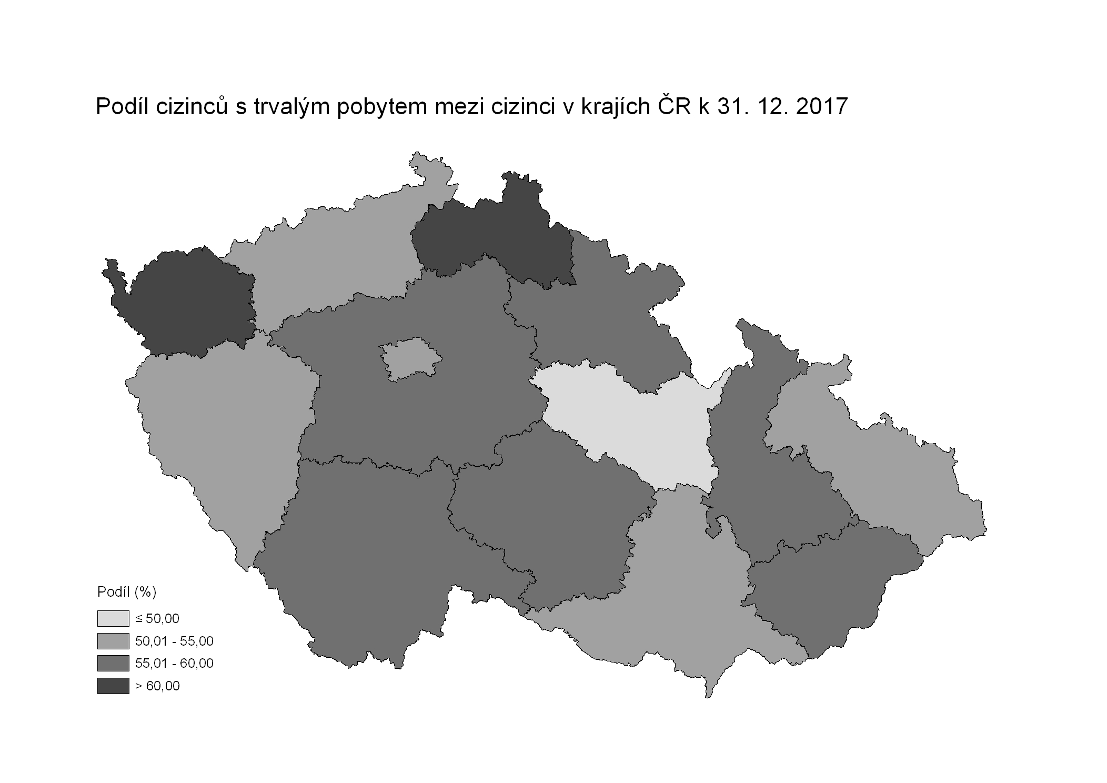
Zdroj: ŘSCP
Výše uvedené pořadí krajů do značné míry kopíruje i podíly z hlediska pohlaví. Cizinky, které získaly povolení k trvalému pobytu, výrazně dominují v krajích Karlovarském (71,4 % z celkového počtu cizinek evidovaných na území tohoto regionu) a Ústeckém (69,2 %). Rovněž muži-držitelé povolení k trvalému pobytu dosahují v Karlovarském kraji nejvyšší, i když ve srovnání s ženami o něco nižší hodnoty (téměř šest desetin z celkového počtu registrovaných cizinců-mužů na území tohoto regionu). Na dalším místě, z hlediska zastoupení cizinců-mužů s trvalým pobytem, následuje Liberecký kraj s 57 %. Na druhé straně v Pardubickém kraji žije nejméně cizinců i cizinek s uděleným povolením k trvalému pobytu.

Tabulka 2: Cizinci v krajích podle kategorie pobytu a pohlaví k 31. 12. 2017
Kraj | Muži | Přechodně | Trvale | Vízum* | Ženy | Přechodně | Trvale | Vízum*
Praha | 105017 | 49520 | 51271 | 4226 | 90051 | 37596 | 47248 | 5207
v % | 100 | 47,15 | 48,82 | 4,02 | 100 | 41,75 | 52,47 | 5,78
Středočeský | 39344 | 17267 | 21751 | 326 | 29752 | 10151 | 19199 | 402
v % | 100 | 43,89 | 55,28 | 0,83 | 100 | 34,12 | 64,53 | 1,35
Jihočeský | 11124 | 5398 | 5595 | 131 | 8080 | 2762 | 5141 | 177
v % | 100 | 48,53 | 50,30 | 1,18 | 100 | 34,18 | 63,63 | 2,19
Plzeňský | 17853 | 8980 | 8774 | 99 | 13626 | 5704 | 7774 | 148
v % | 100 | 50,30 | 49,15 | 0,55 | 100 | 41,86 | 57,05 | 1,09
Karlovarský | 11274 | 4405 | 6760 | 109 | 8684 | 2346 | 6196 | 142
v % | 100 | 39,07 | 59,96 | 0,97 | 100 | 27,02 | 71,35 | 1,64
Ústecký | 22496 | 12133 | 10261 | 102 | 12482 | 3702 | 8637 | 143
v % | 100 | 53,93 | 45,61 | 0,45 | 100 | 29,66 | 69,20 | 1,15
Liberecký | 10649 | 4441 | 6043 | 165 | 9141 | 2953 | 6013 | 175
v % | 100 | 41,70 | 56,75 | 1,55 | 100 | 32,30 | 65,78 | 1,91
Královéhradecký | 8681 | 4119 | 4404 | 158 | 6587 | 2114 | 4299 | 174
v % | 100 | 47,45 | 50,73 | 1,82 | 100 | 32,09 | 65,26 | 2,64
Pardubický | 8746 | 5177 | 3463 | 106 | 6411 | 3088 | 3200 | 123
v % | 100 | 59,19 | 39,60 | 1,21 | 100 | 48,17 | 49,91 | 1,92
Vysočina | 5262 | 2488 | 2748 | 26 | 4003 | 1366 | 2591 | 46
v % | 100 | 47,28 | 52,22 | 0,49 | 100 | 34,12 | 64,73 | 1,15
Jihomoravský | 26635 | 12560 | 13060 | 1015 | 19939 | 7930 | 10649 | 1360
v % | 100 | 47,16 | 49,03 | 3,81 | 100 | 39,77 | 53,41 | 6,82
Olomoucký | 6584 | 2918 | 3596 | 70 | 4841 | 1684 | 3043 | 114
v % | 100 | 44,32 | 54,62 | 1,06 | 100 | 34,79 | 62,86 | 2,35
Zlínský | 5509 | 2704 | 2732 | 73 | 3913 | 1353 | 2476 | 84
v % | 100 | 49,08 | 49,59 | 1,33 | 100 | 34,58 | 63,28 | 2,15
Moravskoslezský | 16309 | 8196 | 7813 | 300 | 10126 | 3344 | 6548 | 234
v % | 100 | 50,25 | 47,91 | 1,84 | 100 | 33,02 | 64,67 | 2,31
Nezjištěno | 601 | 293 | 110 | 198 | 422 | 148 | 94 | 180
*vízum nad 90 dní Zdroj: Ředitelství služby cizinecké policie
3.4 Cizinci v krajích podle státního občanství
Jak již bylo zmíněno v úvodní kapitole, z hlediska státního občanství dominují mezi cizinci na našem území občané Ukrajiny (117 061 osob z celkového počtu cizinců v roce 2017), následováni Slováky (111 804) a s odstupem Vietnamci (59 761). Na dalších místech se objevují Rusové (36 642), Němci (21 261), Poláci (20 669), Bulhaři (13 795), Rumuni (12 562), občané USA (9 556) a Mongolska (7 895).
Obecně lze říci, že nejatraktivnějším regionem je, bez ohledu na státní občanství, pro většinu cizinců Hl. m. Praha. Zde bylo v roce 2017 evidováno celkem 48 731 Ukrajinců, což představovalo více než čtyři desetiny (41,6 %) z celkového počtu cizinců tohoto státního občanství žijících na našem území. Mezi dalšími regiony s relativně vyšší koncentrací občanů Ukrajiny se v roce 2017 zařadily kraje Středočeský (18 396 osob, tj. 15 %) a Jihomoravský (10 419 osob, tj. 8,9 %).
Občané Slovenska se kromě Prahy (30 291 osob neboli 27 % z celkového počtu Slováků) ve větší míře usazují také ve Středočeském (20 060 osob, tj. 17,9 %) a Jihomoravském (12 175 osob, tj. 10,9 %) kraji. Jejich vyšší koncentrace je však patrna i v kraji Moravskoslezském (8 811 osob, tj. 7,9 %).
Občané Vietnamu kromě Hl. m. Prahy (12 611 osob neboli 21,1 %) více preferují i regiony Česko-německého pohraničí. V Ústeckém kraji bylo koncem roku 2017 evidováno celkem 7 949 občanů Vietnamu, což představovalo 13,3 % z celkového počtu cizinců vietnamského státního občanství na našem území. V kraji Karlovarském pak dosáhl počet občanů Vietnamu 6 588 osob neboli 11 % z celkového počtu cizinců tohoto státního občanství.
Rovněž počet občanů Ruské federace byl v roce 2017 nejvyšší v Hl. m. Praha, kde dosáhl rekordních 22 966 osob neboli více než šesti desetin (62,3 %) z celkového počtu Rusů žijících v ČR. Relativně vyšší počty občanů Ruské federace byly evidovány i na území Středočeského kraje (4 458 osob, tj. 12,2 %).
Rovnoměrnější rozmístění po území ČR je patrné v případě občanů Německa. Nejvyšších hodnot dosahují cizinci tohoto státního občanství v Ústeckém kraji (7 620 osob, tj. 35,8 %). Teprve na druhém místě následuje kraj Hl. m. Praha s 3 906 osobami (18,4 %).
Nejvíce Poláků žilo v roce 2017 v Moravskoslezském kraji (5 462 osob, tj. 26,4 %). Stejně jako v případě Němců, také u Poláků byla na druhém místě Praha, kde bylo evidováno celkem 3 298 osob, což představovalo 16 % z celkového počtu cizinců tohoto státního občanství.
Bulhaři se nejvíce usazují v Praze, kde bylo koncem roku 2017 registrováno celkem 4 553 osob tohoto státního občanství. Podíl Bulharů žijících na území Hl m. Prahy tak dosáhl jedné třetiny z jejich celkového počtu v ČR. Dalšími regiony s relativně vysokým zastoupením občanů Bulharska byly kraje Středočeský (16,5 %) a Plzeňský (13,5 %).
Také u Rumunů dominuje z hlediska jejich počtu Hl. m. Praha, ve které v roce 2017 žilo 3 635 osob (28,9 %) tohoto státního občanství. Podobně jako v případě Bulharů, také u Rumunů, i když v opačném pořadí, následují kraje Plzeňský (1 897, tj. 15,1 %) a Středočeský (1 584, tj. 12,6 %).
Drtivá většina občanů USA (6 687 osob, tj. 70 %) je koncentrována na území Hl. m. Prahy. U ostatních regionů je podíl cizinců tohoto státního občanství pod úrovní 8 %.
Oproti tomu nejvíce občanů Mongolska žilo v roce 2017 na území Libereckého (18,4 %), Pardubického (11,8 %) a Ústeckého (11,6 %) kraje.
V Praze žije většina Rusů (12 378 osob, tj. 58,5 %) a značná část Ukrajinců (34 934 osob, tj. 41, 9%) s uděleným povolením k trvalému pobytu. Zde také jejich počty dosahují, ve srovnání s počty držitelů povolení k trvalému pobytu ostatních státních občanství, nejvyšších hodnot.
Na druhé straně nejvyšších hodnot z hlediska jednotlivých regionů v kategorii přechodného pobytu dosáhli v roce 2017 Slováci, a to rovněž na území Hl. m. Prahy, kde jich bylo registrováno celkem 19 959. To představuje téměř jednu třetinu (31,5 %) z celkového počtu osob tohoto státního občanství s přechodným pobytem v ČR.
3.5 Cizinci v krajích podle účelu pobytu
Ve všech krajích ČR, s výjimkou kraje Moravskoslezského, převažují cizinci (občané třetích zemí s povolením k přechodnému pobytu, tj. s povolením k dlouhodobému pobytu nebo vízy nad 90 dní), kteří získali toto povolení za účelem zaměstnání a podnikání. Nejvyšší podíl dosahuje tento účel pobytu mezi cizinci v Pardubickém kraji (71,7 %), naopak nejnižší podíl vykazuje kraj Moravskoslezský, kde mezi účely pobytu cizinců-třetizemců převažují rodinné důvody, a to s téměř čtyřicetiprocentním zastoupením (39,4 %). Účel pobytu zaměstnání a podnikání má v tomto kraji pouze 35,7 % cizinců-držitelů povolení k přechodnému pobytu z třetích zemí.
Podíváme-li se však na krajské statistiky týkající se účelu pobytu podle pohlaví, zjistíme výrazné odlišnosti. Zatímco u cizinců-mužů ve všech krajích převažují účely pobytu zaměstnání a podnikání, u žen jsou ve většině regionů nejvíce zastoupeny rodinné důvody. Výjimku představuje kraj Pardubický, kde většina (56,2 %) cizinek získala povolení k pobytu za účelem zaměstnání a podnikání, a kraj Jihomoravský, ve kterém více než jedna třetina (35,8 %) cizinek pobývá za účelem studia.
Z hlediska státních občanství pochází nejvíce cizinců-třetizemců pobývajících na území ČR za účelem zaměstnání a podnikání z Ukrajiny, Vietnamu a Mongolska.
Nejvíce Ukrajinců s tímto účelem pobytu je evidováno na území Hl. m. Prahy (7 310 osob neboli 37,1 % z celkového počtu cizinců tohoto státního občanství pobývajících v ČR za účelem zaměstnání a podnikání). Dále v pořadí následuje Středočeský kraj (3 143 osob čili 16 %) a Jihomoravský kraj (1 819 osob, tedy 9,2 %).
Pro občany Vietnamu, kteří získali povolení k přechodnému pobytu za účelem zaměstnání a podnikání, je atraktivních více regionů, a to zejména kraje Středočeský (963 osob, tedy 19,5 % z celkového počtu cizinců tohoto státního občanství pobývajících v ČR za účelem zaměstnání a podnikání), Hl. m. Praha (696 osob, tedy 14,1 %), Plzeňský (597 osob, tedy 12,1 %) a Ústecký (567 osob, tedy 11,5 %).
Občané Mongolska, kteří v ČR pobývají za účelem zaměstnání a podnikání, jsou ve větší míře koncentrováni na území Libereckého (630 osob, tedy 27,4 % z celkového počtu cizinců tohoto státního občanství pobývajících v ČR za účelem zaměstnání a podnikání) a Pardubického kraje (590 osob, tedy 25,7 %).
Účel pobytu „studium“ dominuje u občanů Ruské federace a USA. Z regionálního pohledu je nejvíce občanů jak Ruské federace, tak USA s tímto účelem pobytu evidováno na území Hl. m. Prahy, což je bezpochyby ovlivněno vysokou koncentrací různých typů škol v tomto regionu.

